IE LA SALLE DE CAMPOAMOR
GUIA-TALLER

GESTIÓN ACADÉMICO PEDAGÓGICA.

PERIODO: DOS AÑO: 2020

GRADOS SEGUNDOS A-B-C

Área: MATEMÁTICAS Áreas Transversales: Ética

ELABORADO POR: Cecilia Herrera D.- Claudia Usuga Sierra. – Jaqueline Arévalo

FECHA: 06-05-2020

COMPETENCIA:

*Interpreta, propone y resuelve problemas aditivos (de composición, transformación y relación) que involucren la cantidad en una colección.

TEMA:

*Repasamos las unidades de mil.

INDICADOR:
* Involucra unidades de mil en problemas del mundo real.

METODOLOGÍA:
- INICIACIÓN:

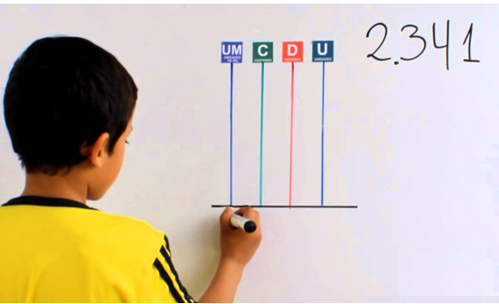

- CONTEXTUALIZACIÓN:

Actividad:1

* Realizo la siguiente actividad evaluativa con las unidades de mil.

* Inicio las actividades de mil escribiendo la fecha completa.

1.Une cada número con el que corresponda.

*Mil doscientos cuarenta. 4.709
*Tres mil quinientos. 1.240
*Nueve mil cien. 7.119
*Ocho mil cuatrocientos dos. 3.500
*Cinco mil cien. 9.100
*Cuatro mil setecientos nueve. 2.209
*Dos mil doscientos nueve. 8.402
*Siete mil cientos diez y nueve. 5.100

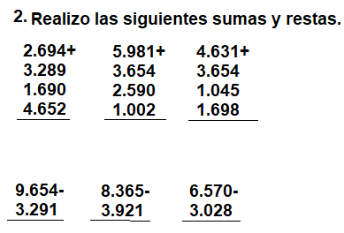

3. Escribe en la línea el número que corresponde.

*Cinco mil quinientos cuarenta y uno. -----------------
*Dos mil setecientos treinta y nueve. ------------
*Cuatro mil novecientos sesenta y cinco. ------------
* Mil doscientos sesenta y ocho. ------------
* Siete mil trescientos treinta y uno. ------------
*Tres mil ochocientos noventa y siete. ------------
* Seis mil doscientos uno. ------------
* Ocho mil setecientos noventa y cuatro. -----------
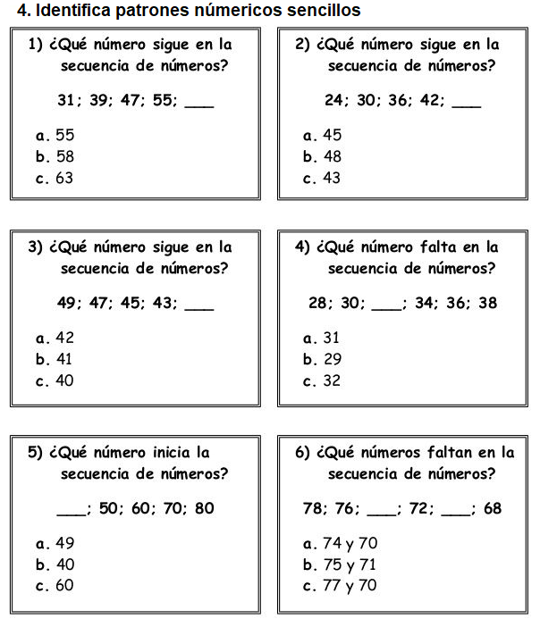

5. Completa el cuadro.

número | unid. de mil | centenas | decenas | unidades | Escribe como se lee.
5.694
 | 8 | 4 | 9 | 2
 |  |  |  |  | Tres mil quinientos.
7.691
8.369
 | 2 | 3 | 5 | 7
 |  |  |  |  | Nueve mil doscientos cuarenta y ocho

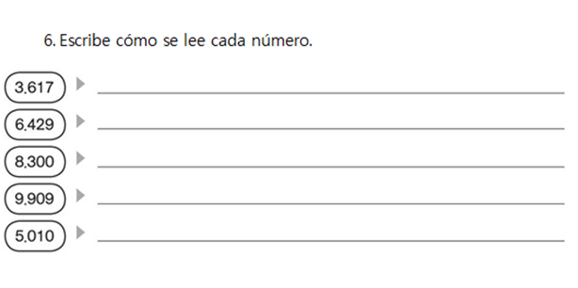
* Ahora realizamos un pequeño descanso, anímate a seguir las indicaciones del video.

https://www.youtube.com/watch?v=Vk9kgIAV-1Y

ETICA Y VALORES.

*Inicia las actividades del día hoy escribiendo la fecha completa.

Actividad:1

*Escucho el video sobre la convivencia familiar.

https://www.youtube.com/watch?v=Y9VduM2NGrY

Actividad:2

*Resuelvo las siguientes preguntas con la ayuda del video.

1.Cómo se solucionan los conflictos en la familia?

2.Qué es la convivencia familiar?

3.Qué se puede evitar en la familia si hay una buena convivencia?

4.Cuáles son los elementos de una buena comunicación familiar?

5.Realizo un dibujo de mi familia y recuerda colorearlo muy bien?

